**HƢỚNG DẪN NỘP HỒ SƠ DỰ TUYỂN**

**HÌNH THỨC VỪA LÀM VỪA HỌC**

Trung tâm Liên kết đào tạo – Trường Đại học Đồng Tháp (TTLKĐT) hướng dẫn cách thức nộp hồ sơ dự tuyển đào tạo hình thức vừa làm vừa học *(bao gồm: liên thông, văn bằng hai, vừa làm vừa học (tại chức cũ))*, cụ thể:

**1. Chuẩn bị hồ sơ và phí dự tuyển**

## 1.1. Hồ sơ dự tuyển gồm có

1. 01 Phiếu đăng ký dự tuyển có xác nhận của đơn vị công tác hoặc chính quyền địa

phương *(mẫu phiếu đính kèm hướng dẫn này hoặc mua trực tiếp tại văn phòng TTLKĐT);*

1. 02 ảnh chụp theo kiểu chứng minh thư cỡ 4x6 có ghi họ tên và ngày tháng năm sinh của

thí sinh ở mặt sau;

1. 01 Bản sao có công chứng văn bằng tốt nghiệp (BTN) tương ứng với loại hình dự tuyển,

cụ thể*:*

* + *BTN Trung học phổ thông (THPT) nếu dự tuyển đào tạo hệ tại chức cũ;*
  + *BTN THPT và BTN trung cấp nếu dự tuyển liên thông từ trình độ Trung cấp lên Cao*

*đẳng hoặc liên thông từ trình độ Trung cấp lên Đại học;*

* + *BTN Cao đẳng nếu dự tuyển liên thông từ trình độ Cao đẳng lên Đại học hoặc Cao*

*đẳng văn bằng hai;*

* + *BTN Đại học nếu dự tuyển Đại học văn bằng hai.*

1. 02 bản sao có công chứng bảng điểm toàn khóa đối với thí sinh dự tuyển liên thông/văn

bằng hai hoặc 02 bản sao học bạ THPT đối với thí sinh dựtuyển hệ tại chức cũ;

đ. 01 bản sao có công chứng giấy khai sinh hoặc giấy chứng minh nhân dân hoặc thẻ căn cước.

1. 01 bản sao có công chứng giấy chứng nhận ưu tiên *(nếu có);*

## 1.2. Số lƣợng hồ sơ cần nộp

**1.2.1. Đối với các lớp tại Trƣờng ĐHĐT:** 01 bộ hồ sơ (các loại hồ sơ thể hiện tại mục

1. 1);

**1.2.2. Đối với các lớp liên kết đào tạo:** 02 bộ hồ sơ (01 bộ lưu tại ĐHĐT, 01 bộ lưu tại đơn vị liên kết đào tạo);

**1.3 Phí dự tuyển** *(áp dụng cho tất cả loại hình đào tạo):*

* + Trường hợp chưa có túi đựng hồ sơ do Trường ĐHĐT phát hành: **375.000đ/1 thí sinh**;
  + Trường hợp đã có túi đựng hồ sơ do Trường ĐHĐT phát hành: **360.000đ/1 thí sinh**.

# Cách thức nộp hồ sơ và phí dự tuyển 2.1. Đối với các lớp tại Trƣờng ĐHĐT

**2.1.1. Trƣờng hợp nộp trực tiếp**

Người dự tuyển chuẩn bị đầy đủ hồ sơ và phí dự tuyển theo quy định *(thể* *hiện* *ở* *mục 1 của hướng dẫn này)*, đến nộp trực tiếp tại:

* Địa điểm: Phòng 301B1, 302B1, Trung tâm Liên kết đào tạo-Trường Đại học Đồng Tháp. Địa chỉ: số 783, đường Phạm Hữu Lầu, Phường 6, TP. Cao Lãnh, tỉnh Đồng Tháp;
* Thời gian nhận hồ sơ:

+ Thứ hai đến thứ sáu hàng tuần: từ 7h30 – 11h00; 13h30 – 17h00; + Thứ bảy hàng tuần: từ 7h30 – 11h00.  **2.1.2. Trƣờng hợp nộp qua Bƣu điện**

Người dự tuyển chuẩn bị đầy đủ hồ sơ và phí dự tuyển theo quy định *(thể* *hiện* *ở* *mục 1 của hướng dẫn này)*

**a. Hồ sơ**

* Địa điểm nộp hồ sơ: Bưu điện gần nhất;
* Hình thức gửi: chuyển phát nhanh;
* Thông tin người nhận: Cô Võ Châu Hạnh, Trung tâm Liên kết đào tạo, Trường Đại học Đồng Tháp. Địa chỉ: số 783, đường Phạm Hữu Lầu, Phường 6, TP. Cao Lãnh, tỉnh Đồng Tháp. Điện thoại 02773 882 884;

**b. Phí dự tuyển**

* **Hình thức gửi:** chuyển khoản (điện thoại hoặc trụATM hoặc tại Ngân hàng);
* **Số tài khoản:** 0601000480560 VIETCOMBANK ĐỒNG THÁP; Chủ tài khoản: VO CHAU HANH
* **Nội dung chuyển khoản:** *Họ tên người dự tuyển, “*Nộp phí dự tuyển VLVH 2021”, *ngành dự tuyển, số điện thoại người dự tuyển.*

**Ví dụ:** Nguyen Van A, nop phi du tuyen VLVH 2021, nganh Giao duc Tieu hoc, 0915666777.

## Đối với các lớp tại đơn vị liên kết đào tạo: nộp tại đơn vị liên kết đào tạo.

**3. Một số lƣu ý**

* + - Phí xét tuyển không nộp qua đường Bưu điện;
    - Sau khi nhận được hồ sơ và phí xét tuyển, TTLKĐT sẽ xác nhận thông tin đến người dự tuyển trong thời gian 01 – 02 ngày (trừ thứ bảy, chủ nhật).

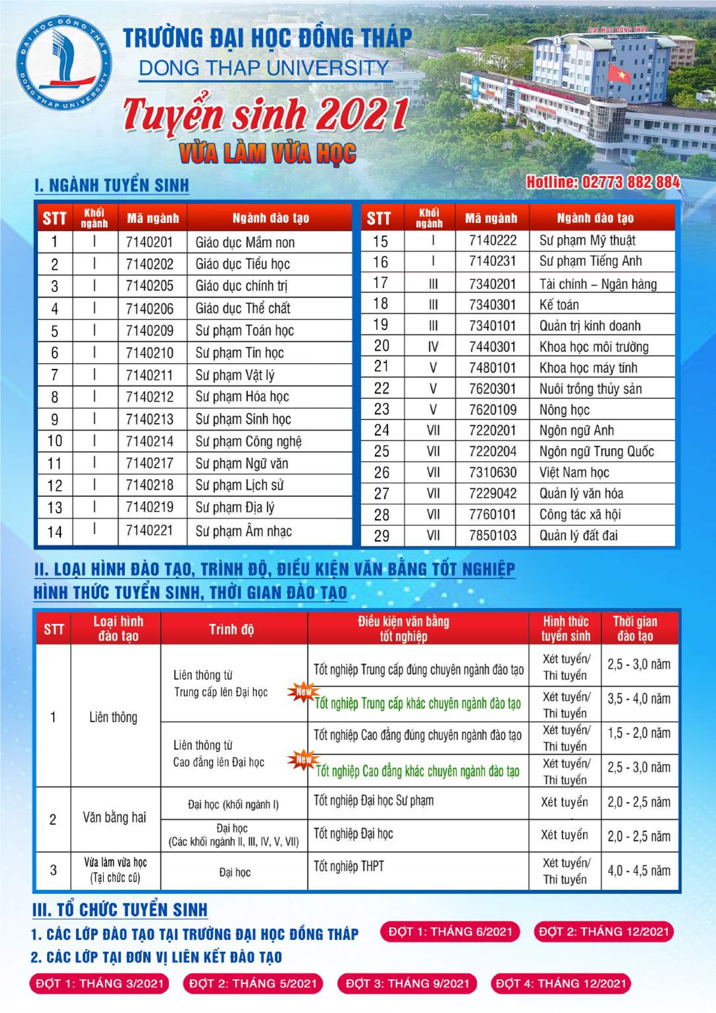

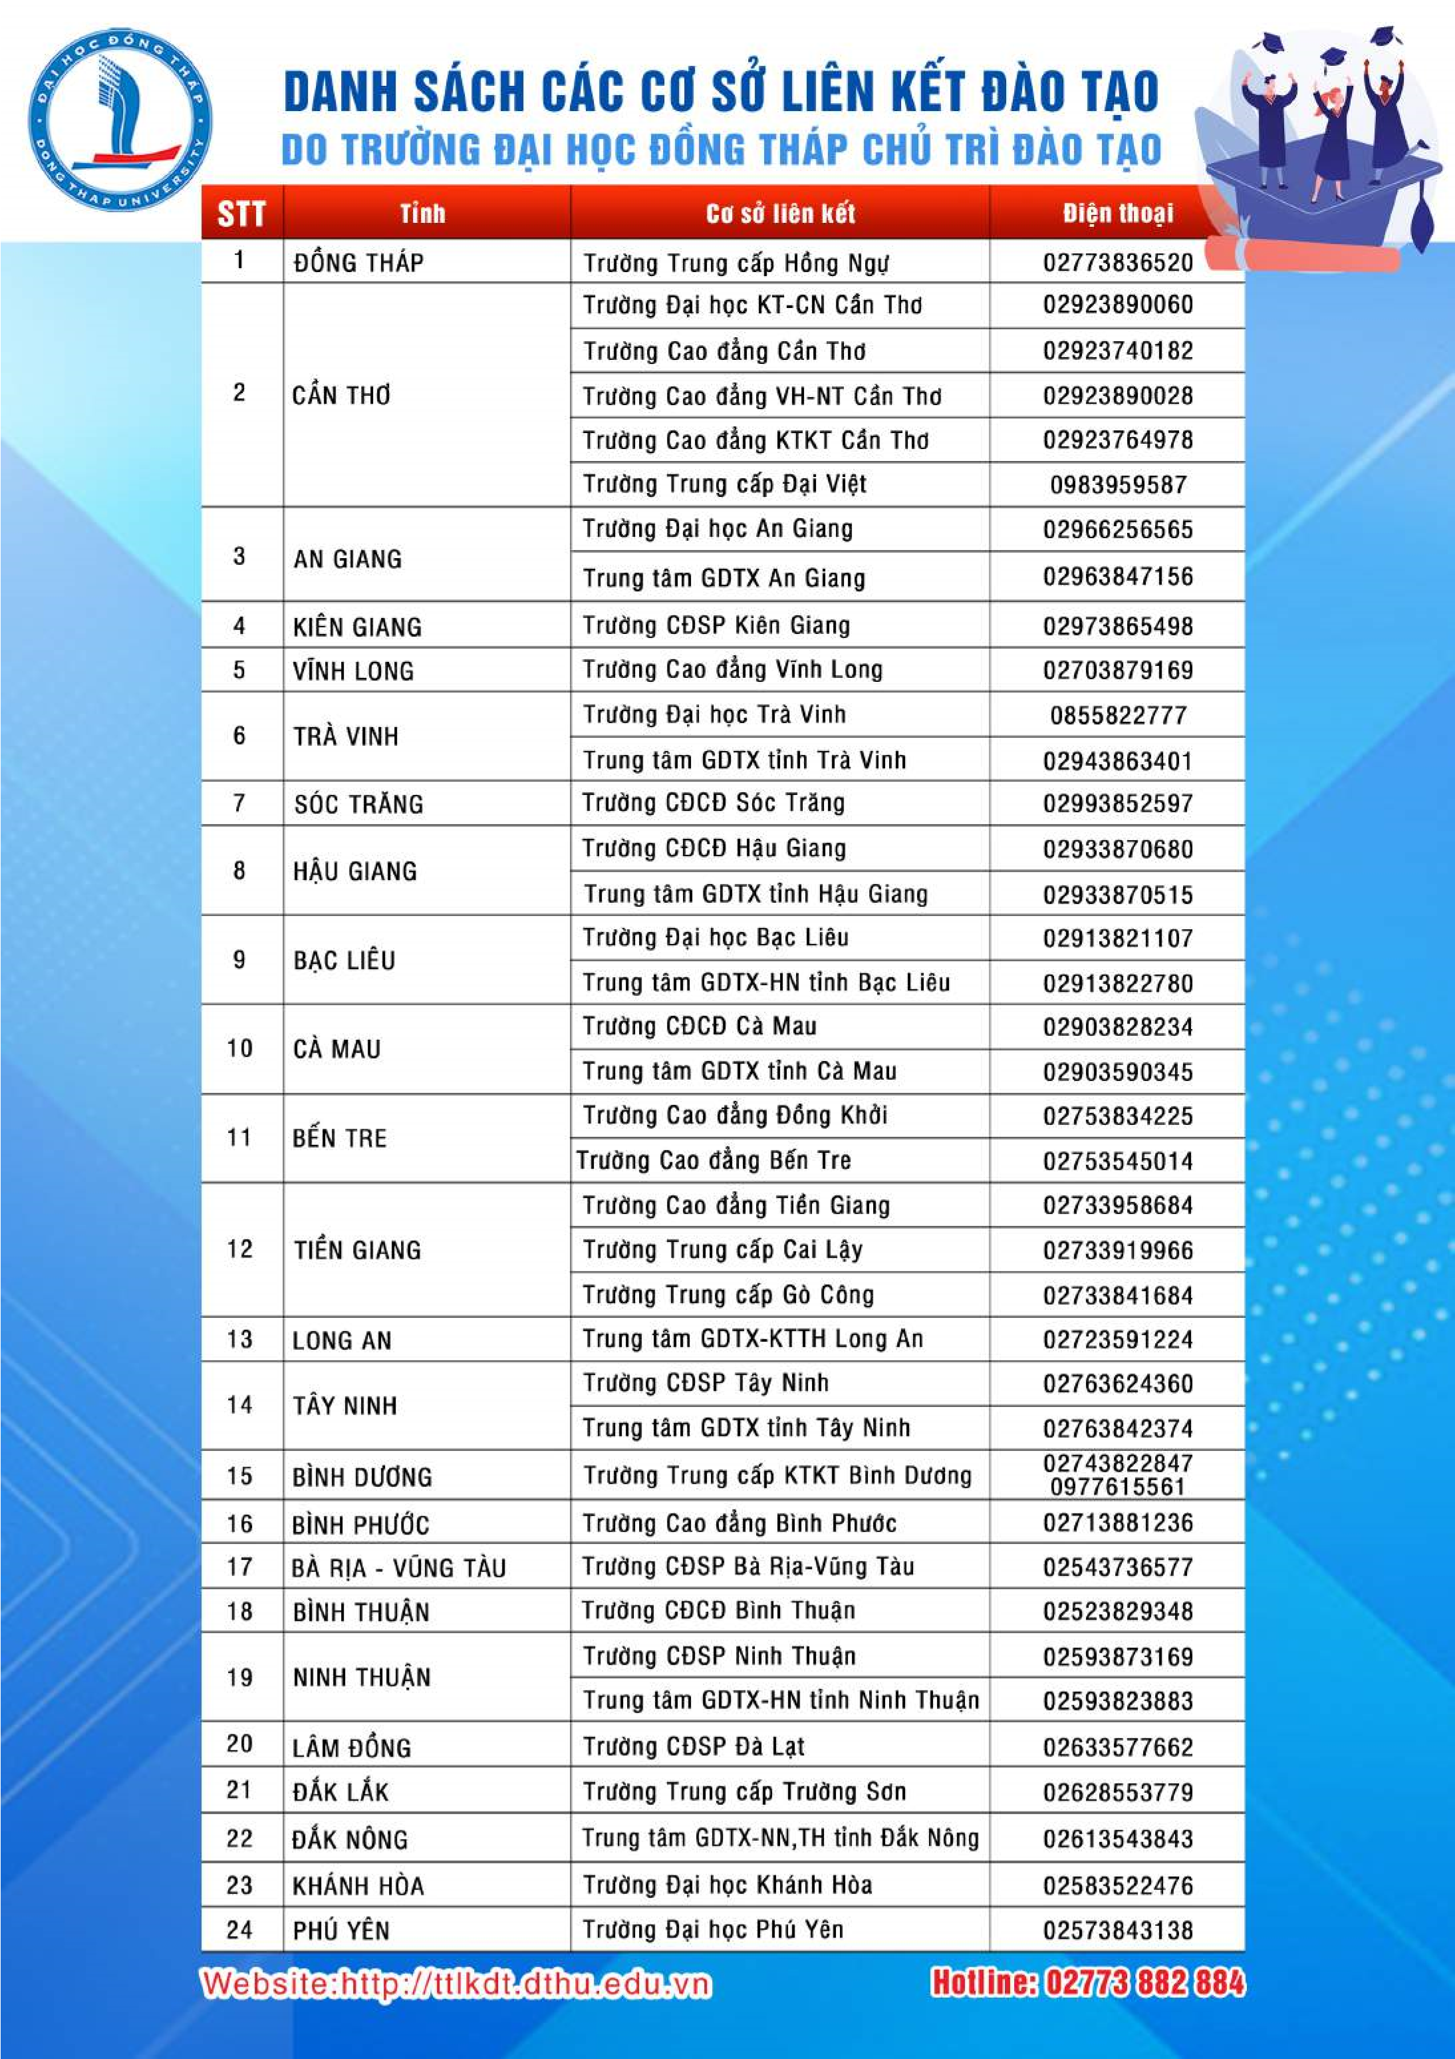

**TRƢỜNG ĐẠI HỌC ĐỒNG THÁP** CỘNG HÒA XÃ HỘI CHỦ NGHĨA VIỆT NAM

**Độc lập – Tự do – Hạnh phúc**

**PHIẾU ĐĂNG KÝ DỰ TUYỂN**

**THEO HÌNH THỨC VỪA LÀM VỪA HỌC**

**NĂM _______**

**I. SƠ YẾU LÝ LỊCH**

|  |
| --- |
| Ảnh 4x6    (đơn vị xác nhận hồ sơ tuyển sinh  cần đóng giáp lai ảnh này) |

* 1. **Trƣờng đăng ký dự tuyển**

*Tên trường:* Trường Đại học Đồng Tháp *Ký hiệu trường*

|  |  |  |  |  |  |  |
| --- | --- | --- | --- | --- | --- | --- |
|  |  |  |  |  |  |  |

|  |  |  |
| --- | --- | --- |
| **S** | **P** | **D** |

|  |
| --- |
|  |

*Khối thi*

* 1. **Ngành đăng ký dự tuyển**: .....................................................................

*Mã ngành*

* 1. **Loại hình đào tạo** *(thí sinh đánh dấu “X” vào loại hình muốn đăng ký)*

|  |  |  |  |  |  |  |  |
| --- | --- | --- | --- | --- | --- | --- | --- |
|  | **Liên thông** (TC-CĐ) |  | **Liên thông**  (CĐ-ĐH) |  | **Liên thông** (TC-ĐH) |  **Bằng hai**  (Cao đẳng) |  **Bằng hai**  (Đại học) |
|  |  |  |  |  |  |  | |
|  | **VLVH**  (Cao đẳng) |  | **VLVH**  (Đại học) |  | **Trung cấp** |  **Bồi dƣỡng ngắn hạn** | |

* 1. **Họ, chữ đệm và tên của thí sinh** (*viết đúng như giấy khai sinh bằng chữ in hoa có dấu)*

……………………………………………………………. *Giới (Nữ ghi 1, Nam ghi 0)*

* 1. **Ngày, tháng và 2 số cuối của năm sinh**

*(Nếu ngày và tháng sinh nhỏ hơn 10 thì ghi số 0 vào ô đầu)*

|  |  |  |  |  |  |  |  |
| --- | --- | --- | --- | --- | --- | --- | --- |
|  |  |  |  |  |  |  |  |

* 1. **Nơi sinh:** *(Ghi tỉnh/ Thành phố)*……………………………**Dân tộc:**…………………………..
  2. **Nơi nộp hồ sơ ĐKDT:**…………………………………..……………………………………….
  3. **Thông tin văn bằng tốt nghiệp** *(thí sinh chỉ ghi thông tin các văn bằng theo thông báo tuyển sinh)*

**9.1. Bằng tốt nghiệp Trung học phổ thông**

Số hiệu bằng:……………Số vào sổ:……………… Ngày cấp:……………Năm tốt nghiệp………

**9.2. Bằng tốt nghiệp Trung cấp**

Chuyên ngành:……………………………Cơ sở giáo dục cấp bằng:………………………………

Số hiệu bằng:……………Số vào sổ:……………… Ngày cấp:……………Năm tốt nghiệp………

**9.3. Bằng tốt nghiệp Cao đẳng**

Chuyên ngành:……………………………Cơ sở giáo dục cấp bằng:………………………………

Số hiệu bằng:……………Số vào sổ:……………… Ngày cấp:……………Năm tốt nghiệp………

**9.4. Bằng tốt nghiệp Đại học**

Chuyên ngành:……………………………Cơ sở giáo dục cấp bằng:………………………………

Số hiệu bằng:……………Số vào sổ:……………… Ngày cấp:……………Năm tốt nghiệp………

**10. Đăng ký dự tuyển** *(dành riêng cho thí sinh đăng ký hệ vừa làm vừa học)*

|  |  |  |  |  |  |  |
| --- | --- | --- | --- | --- | --- | --- |
| **Tổ hợp môn** | **Môn 1** | **Điểm M1 (*)** | **Môn 2** | **Điểm M2 (*)** | **Môn 3** | **Điểm M3 (*)** |
|  |  |  |  |  |  |  |

**(*)** - Điểm trung bình cả năm của từng môn: 

- Điểm trung bình chung cả năm học ở lớp 12 THPT: 

* 1. **Đăng ký thời gian học** *(dành riêng cho thí sinh đăng ký các ngành ngoài sư phạm****,*** *học tại Trường Đại học Đồng Tháp. Thí sinh đánh dấu “X” để lựa chọn thời gian học phù hợp):*

 Thứ bảy và chủ nhật (sáng, chiều)  Các ngày trong tuần (buổi tối)

*Lưu ý: tùy thuộc vào số lượng đăng ký, Trường Đại học Đồng Tháp sẽ quyết định tổ chức lớp học theo hình thức thứ bảy, chủ nhật (sáng, chiều) hoặc các ngày trong tuần (buổi tối).*

* 1. **Số giấy CMND/thẻ căn cƣớc**:……………………… **Ngày cấp**…………….. **Nơi cấp**…………..
  2. **Đơn vị công tác:**…………………………………………………………………………………….
  3. **Địa chỉ gửi giấy báo trúng tuyển** *(thí sinh ghi rõ họ tên người nhận, địa chỉ nơi nhận để tránh thất lạc thư):*

...................................................................................................................................................................

................................................................................................................................................................... ...................................................................................................................................................................

* + - * 1. **LỜI CAM ĐOAN**

Tôi xin cam đoan những lời khai trong phiếu ĐKDT này là đúng sự thật. Nếu sai tôi xin chịu xử lý theo Quy chế Tuyển sinh hiện hành của Bộ Giáo dục và Đào tạo. **Ghi chú:** *Sau ngày thi, mọi yêu cầu sửa đổi ………,Ngày…..tháng….năm ….. bổ sung nội dung lời khai sẽ*

*không được chấp nhận* **Thí sinh ký, ghi họ tên**

* + - * 1. **XÁC NHẬN CỦA CƠ QUAN QUẢN LÝ NGƢỜI DỰ TUYỂN**

**(HOẶC CHÍNH QUYỀN ĐỊA PHƢƠNG)**

Tôi tên: ........................................................................ Chức vụ: ...................................................................... Xác nhận hồ sơ của anh (chị):.......................................................................................................................... Hiện nay đang làm việc (hoặc thường trú) tại ................................................................................................. ......................................................................................................................................................................... .........................................................................................................................................................................

Khai như trên là đúng sự thật.

***Ghi chú: đóng dấu giáp lai ảnh của thí sinh trong phiếu đăng ký dự tuyển.***

*………….………, ngày…..tháng…..năm……...*

Ký, ghi họ tên và đóng dấu